MASTER 2 FD — BIG DATA
Impact des médias et de la conjoncture sur les marchés financiers
Analyse du sentiment de presse par NLP et de ses effets sur les rendements du S&P 500
Projet Big Data

1. Introduction
Ce projet part d'une question simple : est-ce que le ton de la presse financière a un vrai impact sur les cours de bourse, ou est-ce qu'on se contente de constater une coïncidence ? L'idée qu'une presse pessimiste va de pair avec un marché qui baisse est répandue, mais elle mérite d'être testée plus précisément. Est-ce que toutes les entreprises réagissent de la même façon au climat médiatique ? Cet effet reste-t-il quand on retire ce qui s'explique simplement par le marché ou par la conjoncture économique (taux d'intérêt, niveau de stress général) ? Et surtout, est-ce que connaître le sentiment de la veille permet réellement d'anticiper le rendement du lendemain, ou est-ce qu'on ne fait que constater après coup ?
Pour répondre à ces questions, nous avons construit un score de sentiment à partir de titres de presse financière avec un modèle de NLP (FinBERT), puis j'ai mesuré son effet sur les rendements de 44 entreprises du S&P 500 avec un modèle multi-facteurs de type APT, en contrôlant pour le marché et pour deux indicateurs de conjoncture (taux d'intérêt et volatilité). Enfin, j'ai testé si cette relation pouvait servir à prédire les rendements futurs, avec trois modèles différents : une régression linéaire, un réseau de neurones LSTM et un Random Forest.

2. Cadrage du sujet
Le sujet de départ portait sur le CAC 40 (France, 2010-2025), avec un sentiment construit à partir de GDELT, une base qui recense les articles de presse du monde entier. J'ai dû l'abandonner : la composante qui donne un score de tonalité dans GDELT ne couvre la presse que depuis 2013, ce qui laissait un trou de trois ans sur ma période, et surtout son API limite à une requête toutes les 5 secondes et refuse les fenêtres de plus d'un an. Collecter 15 ans de données dans ces conditions n'était pas réaliste dans le temps donné pour le projet.
J'ai donc changé de marché pour le S&P 500, en m'appuyant sur FNSPID, un jeu de données académique publié en 2024 qui contient déjà des cours boursiers et des articles de presse liés entre eux dans le temps. La question de recherche et la méthode restent les mêmes ; seul le terrain d'étude a changé.

3. Méthodologie

3.1 Données et infrastructure
FNSPID contient deux types de fichiers : les cours boursiers (un fichier par entreprise) et les articles de presse (un fichier de 5,73 Go, environ 13 millions de lignes). En vérifiant le contenu de ce fichier, j'ai remarqué que les colonnes de texte complet et de résumé sont vides : seuls les titres des articles sont exploitables. J'ai donc travaillé uniquement sur les titres, ce qui est une pratique courante pour ce type d'analyse : ils sont denses en information et tiennent facilement dans la limite d'un modèle BERT.
Je suis parti des 100 plus grosses capitalisations du S&P 500 (liste fixée une fois pour toutes, pour que les résultats restent reproductibles). Cette liste tombe à 48 entreprises une fois retirées : 22 entreprises sans aucun article dans le corpus, et 3 sans historique de prix dans l'archive FNSPID. J'ai aussi géré deux changements de symbole boursier pendant la période (Meta, ex-FB ; Booking Holdings, ex-PCLN) avec un système d'alias, pour ne pas perdre leur historique antérieur.
J'ai stocké ces données dans une base DuckDB plutôt que dans un SGBD conteneurisé sous Docker. DuckDB est une base analytique qui tient dans un seul fichier, comme SQLite, mais optimisée pour les agrégations, ce qui correspond bien à un projet où je ne fais que des lectures et des calculs, jamais d'écriture concurrente.
Table | Contenu | Volume
companies | Liste des 48 tickers retenus | 48
prices | ticker, date, open, high, low, close, adj_close, volume | ≈ 30 000 lignes
news | ticker, date, titre, score de sentiment | ≈ 45 000 lignes
Tableau — schéma de la base DuckDB.
Un point à signaler : en construisant le graphique du cours de Tesla, j'ai repéré un saut de prix totalement irréaliste vers août 2020. En creusant, j'ai découvert que les prix fournis par FNSPID n'étaient pas correctement ajustés des divisions d'actions (splits) : Tesla en a fait deux sur la période (2020 et 2022), et les colonnes « close » et « adj_close » du dataset étaient strictement identiques, aucune des deux n'était donc réellement ajustée. J'ai corrigé le problème en retéléchargeant les prix des 48 entreprises directement depuis Yahoo Finance, qui fournit des prix correctement ajustés des splits et des dividendes.

3.2 Sentiment de presse (NLP)
J'ai utilisé FinBERT, un modèle BERT ré-entraîné sur du texte financier anglais, plutôt qu'un modèle de sentiment généraliste. La raison est simple : dans le vocabulaire financier, des mots comme « miss » ou « tumble » n'ont pas le même sens qu'en langue courante, et un modèle généraliste se trompe régulièrement sur ce type de texte. FinBERT classe chaque titre en positif / négatif / neutre, avec une probabilité pour chaque catégorie. J'ai converti ces trois probabilités en un seul score continu, entre -1 et +1 :
score = P(positif) − P(négatif)
Sur les 45 000 titres traités, le score moyen est de +0,068, ce qui est cohérent avec une période où le marché a globalement progressé.

3.3 Modèle APT
Pour mesurer l'effet du sentiment sur les rendements, j'ai utilisé un modèle multi-facteurs de type APT (Ross, 1976) plutôt qu'un CAPM classique à un seul facteur. L'APT permet d'ajouter plusieurs facteurs en même temps, ce qui est indispensable ici puisque je veux isoler l'effet du sentiment de celui du marché et de la conjoncture. Pour chaque entreprise i, à la date t :
Rendement(i,t) = α(i) + β_marché·Marché(t) + β_sentiment·Sentiment(i,t) + β_taux·Δtaux(t) + β_vix·Δvix(t) + erreur
Le facteur marché est la moyenne des rendements des 48 entreprises de mon échantillon. Une approximation raisonnable de l'indice réel, puisqu'elles en représentent une grande partie. Le sentiment est agrégé par jour et par entreprise ; les jours sans article comptent comme neutres (score nul) plutôt que d'être retirés, pour ne pas biaiser l'échantillon vers les seuls jours médiatisés. Les deux facteurs de conjoncture sont le taux des bons du Trésor américain à 10 ans (FRED, série DGS10) et le VIX (FRED, série VIXCLS), utilisés en variation quotidienne plutôt qu'en niveau. C'est le choc du jour qui a du sens ici, pas le niveau absolu, qui n'est pas stationnaire.
J'ai fixé un seuil minimum de 30 jours avec sentiment disponible pour qu'une régression soit jugée fiable. Quatre entreprises n'atteignent pas ce seuil (Amazon, Booking, Visa, Walmart) et sont exclues, ce qui laisse 44 régressions valides.

3.4 Modèles prédictifs
La régression APT explique le rendement du jour J par le sentiment du même jour J. Elle ne prédit rien, elle constate une relation contemporaine. J'ai donc construit une deuxième analyse pour répondre à une question différente : est-ce que le sentiment et les rendements des jours précédents permettent de prévoir le rendement du lendemain ? J'ai testé trois modèles sur cette tâche : une régression linéaire simple, un réseau de neurones récurrent LSTM, et un Random Forest, ajouté en complément pour vérifier si un modèle basé sur des arbres de décision trouvait un signal que les deux autres auraient manqué.
Les trois modèles utilisent la même entrée : une fenêtre des 5 jours précédents (rendement de l'action, rendement du marché, sentiment), pour prédire le rendement du jour suivant. J'ai découpé les données de façon chronologique (85 % des dates les plus anciennes pour l'entraînement, 15 % des plus récentes pour le test), pour être sûr qu'aucun modèle ne s'entraîne sur des données postérieures à ce qu'il doit prédire. Je les ai aussi comparés à une prédiction naïve qui prévoit toujours un rendement nul, pour avoir un repère absolu.

4. Résultats
Précision de périmètre : la régression APT et les modèles prédictifs portent sur la période du 1ᵉʳ janvier 2018 au 30 juin 2020. J'ai réduit la fenêtre par rapport au projet initial car la couverture de presse du corpus devenait trop faible au-delà. Le score de sentiment lui-même (section 4.1) a été calculé sur l'ensemble des titres collectés, indépendamment de cette fenêtre.

4.1 Sentiment de presse
La distribution des scores de sentiment (figure 1) montre une grosse masse de titres neutres, avec deux pics secondaires vers les scores très positifs et très négatifs. C'est cohérent avec ce à quoi on peut s'attendre : une majorité de titres factuels, et une minorité de titres au ton clairement marqué.
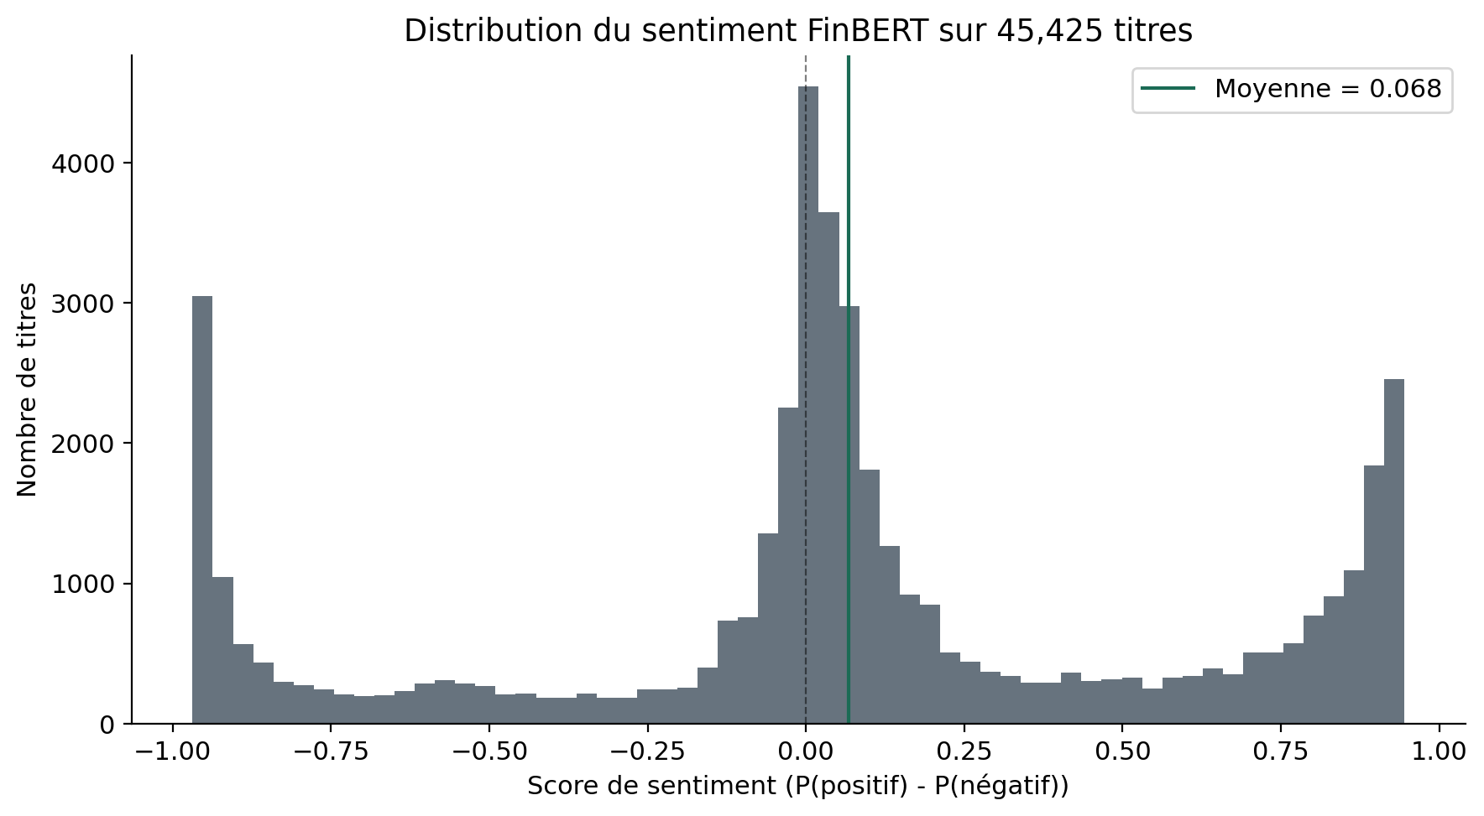
Figure 1 — Distribution des scores de sentiment FinBERT sur les 45 000 titres collectés.

4.2 Régression APT
Le tableau ci-dessous montre les 10 entreprises avec le bêta de sentiment le plus élevé. Tesla domine très largement le classement, avec un bêta presque 3 fois supérieur à la deuxième entreprise (Lam Research). Ce résultat est resté stable sur plusieurs versions de mon pipeline (avant et après correction du bug de prix, sur deux fenêtres temporelles différentes), ce qui me donne confiance dans sa robustesse.
Ticker | β sentiment | p-value | β marché | R²
TSLA | 0,0446 | < 0,001 | 1,28 | 0,293
LRCX | 0,0146 | < 0,001 | 1,75 | 0,710
ANET | 0,0140 | < 0,001 | 1,21 | 0,427
NFLX | 0,0123 | < 0,001 | 0,82 | 0,376
QCOM | 0,0119 | < 0,001 | 0,93 | 0,529
TMUS | 0,0115 | < 0,001 | 0,66 | 0,474
NVDA | 0,0112 | < 0,001 | 1,48 | 0,649
CRM | 0,0110 | < 0,001 | 0,95 | 0,635
AMAT | 0,0110 | < 0,001 | 1,54 | 0,713
MU | 0,0109 | < 0,001 | 1,58 | 0,614
Tableau — 10 entreprises au bêta de sentiment le plus élevé.
38 entreprises sur 44 ont un bêta de sentiment statistiquement significatif (p < 0,05). Les 6 qui ne le sont pas : Meta, AMD, Intel, Apple, et Alphabet sous ses deux classes d'actions, ont quand même un coefficient positif : l'effet existe probablement, mais n'est pas assez marqué pour être détecté avec certitude sur cet échantillon. Pour Apple en particulier, je n'ai que 61 articles, ce qui limite la précision de l'estimation.
Les bêtas de marché donnent une bonne indication que le modèle est bien spécifié : les valeurs plus défensives (Pepsi, par exemple) ont un bêta de marché faible, les valeurs technologiques (Tesla, Nvidia, Lam Research) ont un bêta élevé : exactement ce qu'on attend en finance classique.
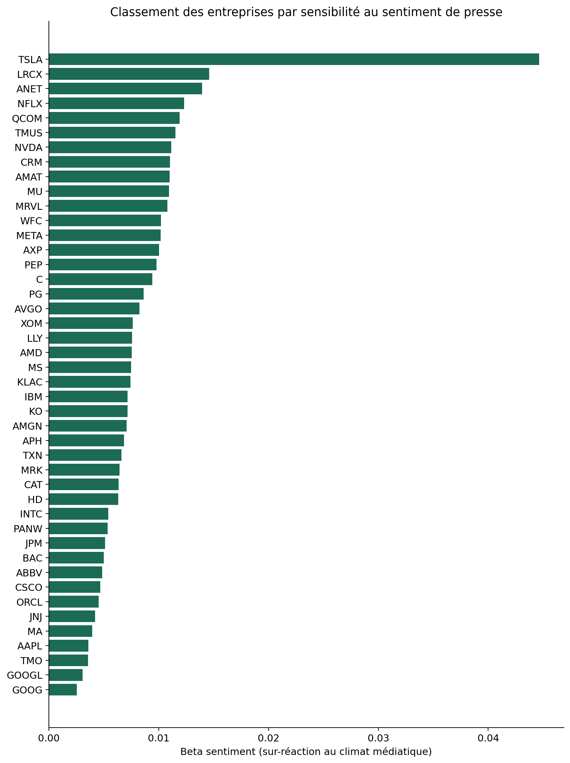
Figure 2 — Classement des 44 entreprises par bêta de sentiment.
Sur les deux facteurs de conjoncture : seulement 15 entreprises sur 44 ont un bêta de taux significatif, et 12 sur 44 un bêta de VIX significatif, nettement moins que pour le sentiment. C'est probablement lié à la période retenue : sur 2018 – mi-2020, les taux américains sont restés assez stables (les grosses hausses sont arrivées en 2022, hors période), donc il y a mécaniquement moins de variation à expliquer. Ce n'est pas un problème de modèle, c'est une limite de la fenêtre temporelle choisie (voir section 5.2). La figure 3 résume, pour chaque entreprise, la direction et la significativité des trois facteurs en même temps.
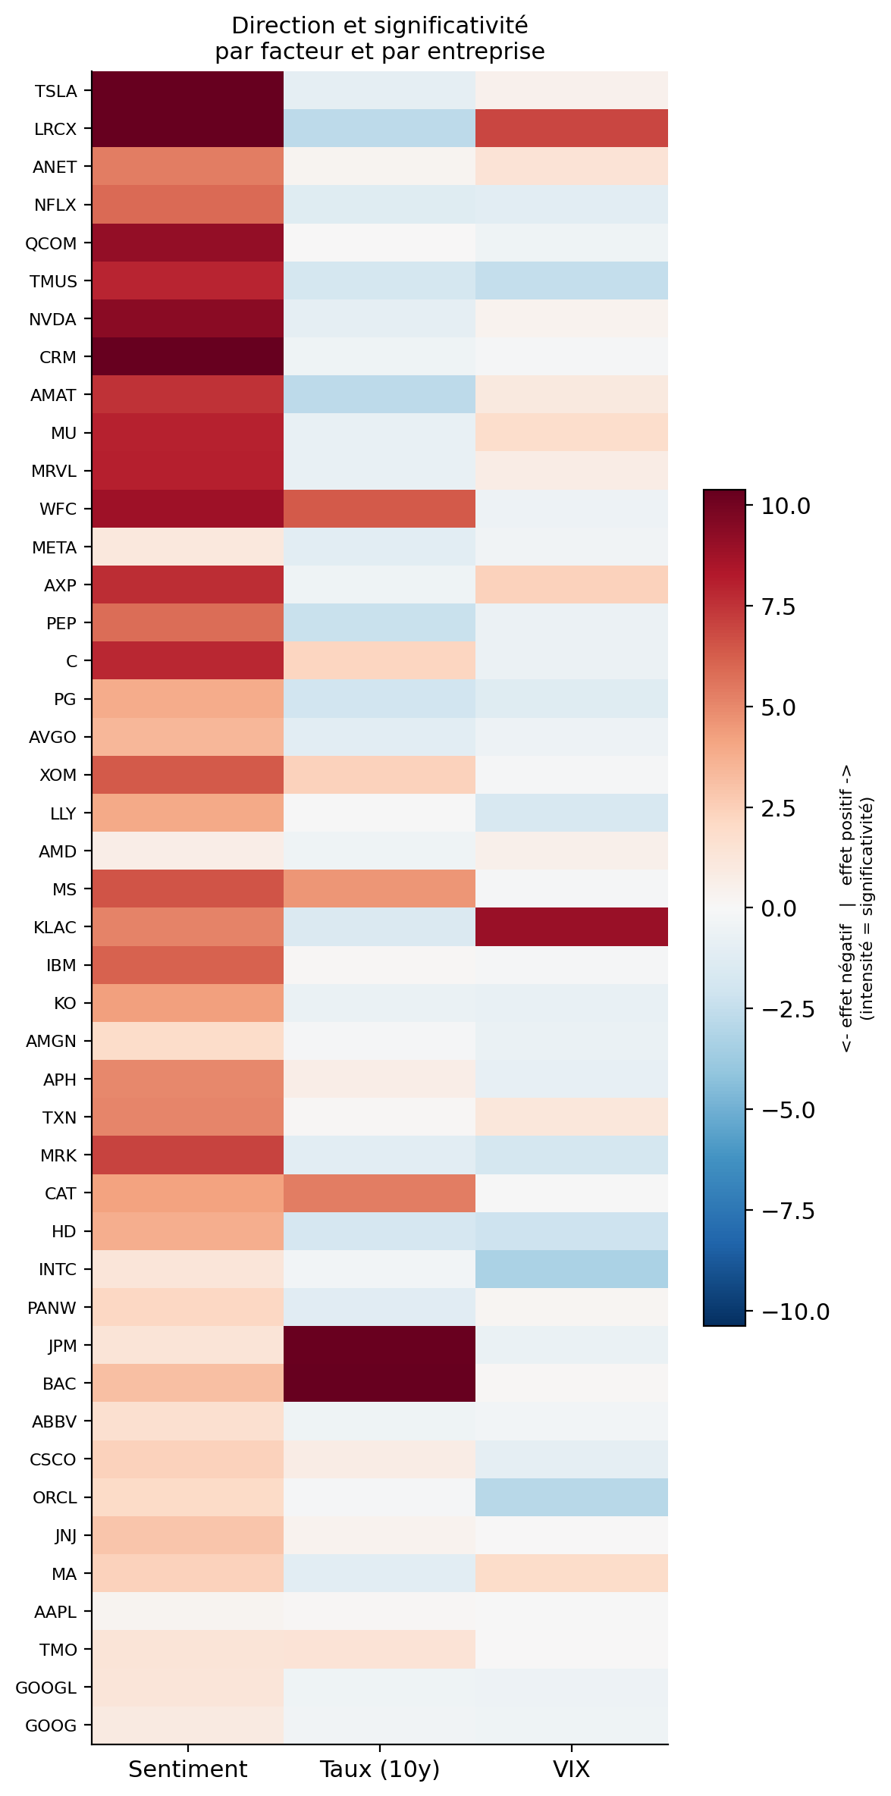
Figure 3 — Direction et significativité des trois facteurs (sentiment, taux, VIX) par entreprise.
Le cas de Tesla, illustré figure 4, est parlant : le sentiment suit d'assez près les grandes phases du cours — remontée fin 2019, très forte volatilité pendant le krach du Covid en mars 2020, puis l'envolée qui a suivi.
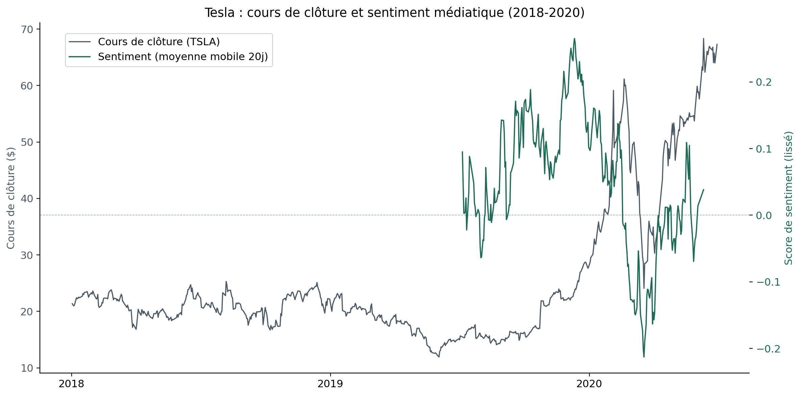
Figure 4 — Tesla : cours de clôture et sentiment médiatique lissé, janvier 2018 – juin 2020.

4.3 Modèles prédictifs
Modèle | MSE (test) | R² (test)
Prédiction naïve (0) | 0,001818 | -0,0000
LSTM | 0,001833 | -0,0081
Régression linéaire | 0,001841 | -0,0123
Random Forest | 0,001856 | -0,0209
Tableau — comparaison des modèles sur le jeu de test (données les plus récentes, jamais vues à l'entraînement).
Aucun des trois modèles ne bat la prédiction naïve. C'est un vrai résultat, pas un échec : si le rendement du lendemain était prévisible à partir d'une info aussi simple que le sentiment de la veille, l'opportunité serait immédiatement exploitée par d'autres investisseurs et disparaîtrait aussitôt. Le fait que ni la régression linéaire, ni le LSTM, ni le Random Forest n'y arrivent (trois familles de modèles très différentes) rend ce résultat plus solide : ce n'est pas le réglage d'un modèle qui est en cause, c'est l'absence de signal exploitable dans les données dont je dispose.
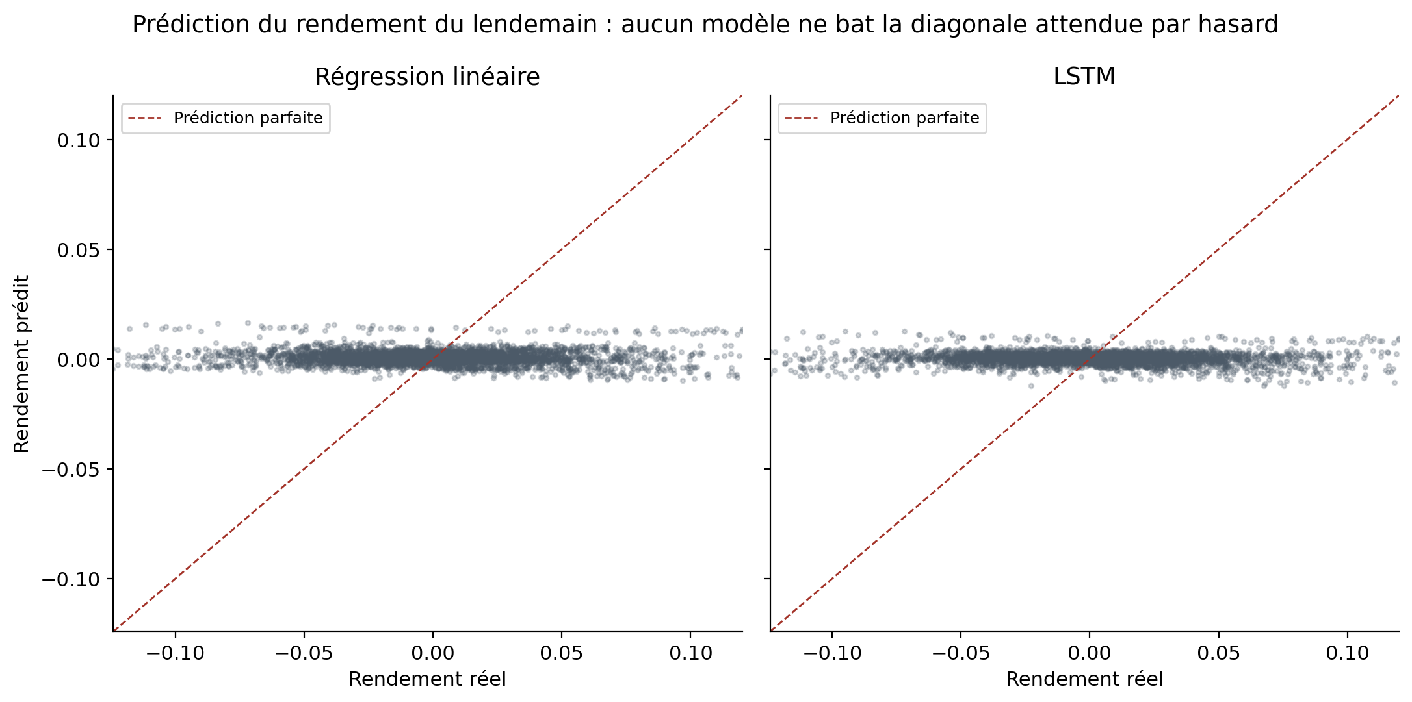
Figure 5 — Rendements prédits (régression linéaire et LSTM) contre rendements réels, jeu de test.

5. Discussion

5.1 Ce que le contraste des résultats montre
Le résultat le plus intéressant de ce projet est le contraste entre les deux analyses. La régression APT montre un lien net entre sentiment et rendement le même jour (38 entreprises sur 44). Les modèles prédictifs montrent qu'aucune information de la veille ne permet de prévoir le rendement du lendemain. Ces deux résultats ne sont pas contradictoires : ils racontent la même histoire sous deux angles différents. Le marché intègre l'information très vite, presque instantanément, donc le sentiment du jour et le rendement du jour bougent ensemble, mais l'information de la veille n'apporte plus rien une fois qu'on est le lendemain.
Il y a une deuxième explication possible, et je préfère la mentionner honnêtement plutôt que la passer sous silence : plusieurs titres de mon corpus décrivent un mouvement de cours déjà survenu (« Broadcom shares are up 4.3% », « Micron shares are trading lower »). Une partie de la presse financière rapporte donc ce qui s'est déjà passé sur le marché, plutôt que de l'annoncer avant. Si c'est le cas, une partie du lien que je mesure entre sentiment et rendement ne serait pas « la presse influence le marché » mais plutôt « la presse décrit le marché ». Avec la méthode utilisée ici, je ne peux pas trancher entre les deux explications, le bêta de sentiment mesure une association, pas un sens de causalité.

5.2 Limites
- Couverture de presse inégale : les 22 entreprises retirées faute d'articles comprennent des sociétés comme Microsoft ou Goldman Sachs. Ce n'est pas crédible qu'elles n'aient eu aucune actualité sur la période : c'est la source de presse utilisée qui est incomplète, pas la réalité économique.
- Titres seulement, pas le texte complet des articles.
- Facteur marché approché (moyenne des 48 entreprises de l'échantillon, pas le vrai indice S&P 500).
- Période raccourcie à 2018 – mi-2020, ce qui réduit le nombre d'observations et explique en partie la faible significativité des facteurs macro.
- Granularité journalière : je ne sais pas si un article est publié avant ou après la clôture du marché, ce qui serait utile pour mieux trancher la question de la causalité.

5.3 Perspectives
Deux pistes me semblent utiles pour prolonger ce travail. Réintégrer le second fichier de presse de FNSPID (23,2 Go, non utilisé ici faute de temps) permettrait probablement de récupérer plusieurs entreprises exclues faute de couverture. Utiliser l'horaire précis de publication des articles, croisé aux heures d'ouverture et de clôture du marché, permettrait aussi de mieux distinguer l'hypothèse d'un marché efficient de celle d'une presse qui se contente de décrire les mouvements déjà survenus.

6. Conclusion
Ce projet montre un lien réel, mais hétérogène selon les entreprises, entre le sentiment de la presse financière et les rendements boursiers du même jour, une fois qu'on retire l'effet du marché et de la conjoncture. Ce lien ne se transforme en revanche en aucun pouvoir de prédiction sur le rendement du lendemain, quel que soit le modèle testé parmi les trois utilisés. Ce résultat va dans le sens d'un marché qui intègre l'information rapidement, et invite à rester prudent sur l'idée que les médias « causent » les mouvements de bourse plutôt qu'ils ne les accompagnent.

7. Références
Araci, D. (2019). FinBERT: Financial Sentiment Analysis with Pre-trained Language Models. arXiv:1908.10063.
Dong, Z., Fan, X. & Peng, Z. (2024). FNSPID: A Comprehensive Financial News Dataset in Time Series. Proceedings of KDD 2024. arXiv:2402.06698.
Ross, S. A. (1976). The Arbitrage Theory of Capital Asset Pricing. Journal of Economic Theory, 13(3), 341–360.
Federal Reserve Bank of St. Louis (FRED). Séries DGS10 (taux 10 ans) et VIXCLS (indice VIX).
Yahoo Finance. Cours boursiers ajustés des splits et dividendes, 48 entreprises du S&P 500.

